**Муниципальное казенное общеобразовательное учреждение**

**Степнянская средняя общеобразовательная школа**

**Ольховатского района**

**Воронежской области**

**Всероссийский дистанционный педагогический конкурс**

**Номинация: «Лучшая методическая разработка»**

**Сценарии выступления агитбригад по основам избирательного законодательства**

**Автор:** Тесленко Наталья Николаевна

учитель географии и обществознания

МКОУ Степнянская СОШ,

адрес: Воронежская область, Ольховатский район, село Костово, улица 38-й стрелковой дивизии, дом 5,

телефон:8(47395)46-1-49

2014 год

**Аннотация**

Ежегодно в Воронежской области проводится Олимпиада среди учащихся средних общеобразовательных школ по основам избирательного законодательства.

Олимпиада – это система соревнований среди учащихся средних общеобразовательных школ в творческом (игровом) применении знаний по основам избирательного права, а также один из факторов воспитания правовой культуры молодежи.

Цель Олимпиады – правовое просвещение учащейся молодежи, повышение уровня гражданско – правовой культуры будущих избирателей, разъяснение и пропаганда избирательного законодательства, ознакомление молодежи с принципами избирательного права, формирование у нее умения ориентироваться в избирательных технологиях, повышение интереса молодежи к процессу изучения избирательного законодательства, формирования доверия к избирательной системе.

Задачи Олимпиады – распространение информации об основах избирательного законодательства и деятельности избирательных комиссий, формирование у молодежи теоретической базы в области избирательного права, содействие в осмыслении школьниками практического применения действующих избирательных законов, повышение уровня правосознания, формирование ответственной гражданской позиции молодежи.

В Олимпиаде принимают участие учащиеся 9 – 11 классов средних общеобразовательных школ Ольховатского района.

В командном первенстве принимают участие команды, состоящие не более чем из 5 человек, и победители определяются по результатам следующих номинаций: «Домашнее задание», «Блиц-турнир».

Номинация «Домашнее задание»начинается с приветствия команды – «визитная карточка» (до 2 минут), в котором участники в любой доступной форме (стихотворной, музыкальной) рассказывают о своей команде с учетом избирательной тематики, с использованием выборной атрибутики (эмблема, девиз, речёвка и т.д.).

Конкурс продолжается (без перерыва) подготовленным заранее выступлением команды в роли агитбригады, в любой доступной творческой форме (стихотворной, музыкальной) показывающей (разъясняющей) одну из стадий избирательного процесса по ее выбору.

Выступление может быть костюмированным с использованием выборной атрибутики.

Данный методический материал поможет педагогам и специалистам не только подготовить команду к выступлению на олимпиаде по основам избирательного законодательства, но и в организации и проведении мероприятий патриотической направленности.

**Сценарий выступления команды «Гардемарины»**

**по теме: «Основы избирательного законодательства»**

**2011 год**

**Приветствие**

**Капитан:** И снова на сцене вас приветствует команда Степнянской школы - «Гардемарины» (фото 1)

Наш девиз: Мы – дети Отчизны,

Мы верим в себя.

Россия за нами,

Мы любим тебя!

У каждого из нас своя мечта

Я – Ольга, я мечтаю стать врачом, чтобы найти способы лечения самых тяжелых заболеваний.

Я – Валерия – хочу стать юристом, чтобы помогать людям, не нарушать закон.

Я – Вадим – хочу стать инженером и работать на благо Родины.

Я – Юлия – хочу стать режиссером и радовать людей своими фильмами.

Я – Евгений – хочу стать геологом и открывать новые породы и минералы.

Каждый из нас решил для себя:

- Перестать быть равнодушным!

- Перестать быть пассивным!

- Перестать быть ведомым и стать ведущим!

- Стать профессионалом!

- Стать патриотом!

Я, ты, он, она

Вместе целая страна!

Нас - миллионы, похожих и разных,

Мы - в центре жизни разнообразной.

Когда молодой, тебе все интересно.

И знаем мы сами, что вред, что полезно!

Мы можем открыто уже рассуждать:

Кого, почему и за что выбирать;

Кто сможет Россию от бед уберечь,

Кто выполнит дело, не снимет груз с плеч!

С пути своей Родины ты не свернешь,

С тобой мы, Россия!

Даешь молодежь!

*Песня (музыка из кинофильма «Неуловимые мстители»)*

*Мы дети России, гордимся мы тем,*

*Что в будущем нашем нашли уже цель.*

*Стремиться быть лучше, полезней стране*

*И быть патриотом ты должен, ты должен –*

*Скажи сам себе.*

**Домашнее задание**

(выходит пионерский отряд с пионерскими атрибутами: знамя, горн, барабан)

Кто шагает дружно в ряд?

Пионерский наш отряд!

Мы на выборы идем,

Песню дружно мы поем.

Кого будем выбирать?

Председателя опять!

- Дружина, равняйся! Смирно! Вольно.

Заседание совета дружины разрешите считать открытым. На повестке дня выборы председателя совета дружины.

То есть меня. Какие будут предложения?

- А может…

- Не может.

- А давайте…

- Не надо.

- А может стоит …

- Не стоит.

*Песня («Из чего же…)*

*Для чего же – 3 раза*

*Мы собрались на совете?*

*Для общения, для обсуждения, для выступления, для выдвижения*

*Лидера нашей дружины.*

*А каким же – 3 раза*

*Выглядеть должен наш лидер?*

*Миролюбивым, честным, правдивым,*

*Умным, культурным и справедливым.*

*Вот какой должен быть лидер.* (фото 2)

- Да, вы правы, я такой и есть. Меня все знают и любят.

*Песня («Кто не знает Любочку»)*

*Синяя пилоточка,*

*Папочка в руке.*

*Кто не знает Федечку,*

*Федю знают все.*

*Самый умный мальчик я,*

*Я достойней всех.*

*Ах, какой я Федечка…*

- Так, прекратите балаган, у нас серьезное мероприятие. Хотите все испортить? Я вас всех насквозь вижу.

(выходит один из участников)

- Что? Ты хочешь сказать, что ты лидер?

*Песня (на мотив «Солнце», Вера Брежнева)*

*Очень важно знать для чего живет человек.*

*За собой умей повести народ, он ждет.*

*Ты наверняка среди нас хочешь лидером стать.*

*Ведь это не твоя история, напрасные слезы.*

*Припев: А солнце светит всем одинаково,*

*Мы все идем под разными флагами.*

*Твой выбор с тобой, иди вперед, шагай веселей.*

*А солнце светит всем одинаково,*

*Мы все идем под разными флагами.*

*Но время не ждет, скорей вперед!*

*Даешь молодежь!*

- Так, так – это уже опасно, думай Федя, думай… Нет, ты не можешь быть лидером, ты же кроме пения ничего не умеешь. А я хороший оратор, умею работать с массами, могу внушить людям все, что захочу. (Внушает)

- Федя председатель, Федя председатель…..(все находятся под воздействием гипноза).

(Выходит Вадим с сачком в панамке)

- А чё это вы тут делаете? А?

- Опять все испортил, иди отсюда, не мешай, выборы идут у нас.

*Песня (на мотив «Музыка нас связала»)*

*Нарушаешь ты закон, избирателя прогнал ты*

*Он свой голос отдает, отдает свой голос тайно.*

*Каждый из нас выбирает кого-то*

*И ожидаем от них мы чего-то*

*Смело на выборы ты заходи – голосуй.*

*Припев: Мы избирателями станем,*

*Честно в глаза друг другу глянем,*

*Самый достойный нас поведет*

*И выбор нас всех ждет.*

- Дорогие друзья, наша история, конечно, выдумка. Но каждый должен знать, что выборы должны быть:

- всеобщие;

- прямые;

- равные;

- свободные;

- при тайном голосовании.

- Ты на выборы приди,

Бюллетень в руки возьми,

И подумай - от тебя

Зависит целая страна!

- Голос свой отдай тому,

Кто любит Родину свою,

Кто ей сердце отдает,

Кто народ не придает.

- Если каждый будет знать,

Что идти голосовать,

Нужно просто непременно

Пригласи одновременно

И соседа, и друзей

И на выборы скорей!

- И Россия станет сильной

Процветающей страной

Вместе: Мы с тобой ее защита

За нее мы все стеной!

*Финальная песня (репертуар группы «Ранетки»)*

*Впереди у тебя целый мир.*

*Мы на сцене сегодня стоим.*

*Но скоро, очень скоро станешь взрослым ты.*

*Главное впереди, верь и иди.*

*Припев: Россия за нами,*

*Так выбор сделай сам ты,*

*Как тебе жить, как тебе жить.*

*Любите Россию,*

*Пусть крепнет ее сила*

*Ты нужен ей, ты нужен ей, ты нужен ей*

*Мы ее сыны!*

**Приложение**

Фото 1

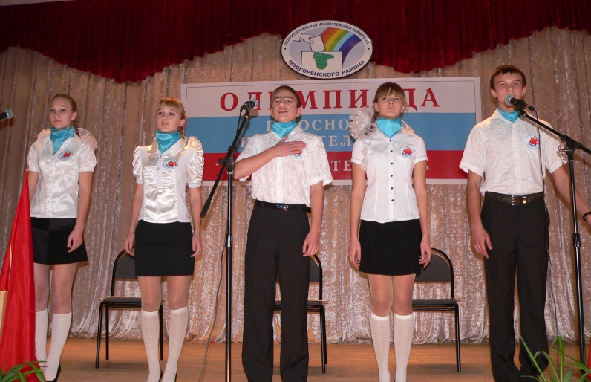

Фото 2

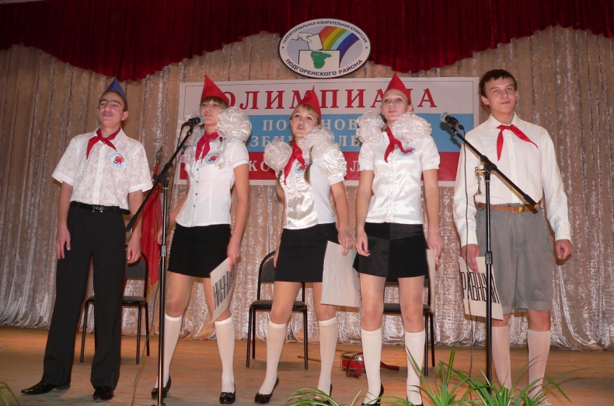

**Сценарий выступления команды «Новое поколение»**

**по теме: «Основы избирательного законодательства»**

**2012 год**

**Приветствие**

**Вадим:** Добрый день! Хочу представить вам мою замечательную команду.

**Вместе:** Мы вместе, мы одна команда, мы - Новое поколение! [ фото 1 ]

*(песня «Новое поколение»)*

**Лера:** По жизни шагаем мы под девизом:

**Все:** «Служить России

Отчизну любя

Новое поколение

Верит в себя!»

**Юля:** Нам некогда скучать, потому что мы активны.

**Женя:** Позитивны! Своим личным примером доказываем.

**Лена:** Что мы патриоты своей Родины и делаем очень много полезных дел.

**Вадим:** Мы занимаемся спортом и ведем здоровый образ жизни.

**Лера:** Мы - участники многих социальных проектов.

**Юля:** Мы помогаем ветеранам войны и труда.

**Вместе:** В нашей школе нам скучать некогда.

**Женя:** Какую цель ты ставишь себе в жизни?

**Лена:** Мечтать творить, не просто созерцать!

**Вадим:** Идти по жизни смело и уверенно.

**Лера:** Должны мы сделать Родину счастливой,

Российский флаг уверенно держать!

*Песня (на мотив «И вновь продолжается бой»)*

*В жизни важен каждый шаг,*

*Выбираем светлый путь.*

*Если вместе мы с друзьями*

*Можем горы мы свернуть.*

*Мы в ногу шагаем с тобой,*

*И вновь молодежь впереди.*

*Гордимся своею страной,*

*Ты сердцем Россию люби.*

**Домашнее задание**

(домашнее задание посвящено выборам главы сельского поселения)

**Юля:** Эй, собирайся народ!

Снова праздник к нам идет.

**Вадим:** Ох, милка моя снова праздник у тебя.

**Лера:** А русский народ всегда праздника ждет!

**Вадим:** Да что за праздник в стране?

**Вместе:** Скоро выборы в селе!

*Песня (на мотив «Мы по городу идем», Балаган Лимитед)*

*Мы на выборы пойдем,*

*Мы на выборы пойдем,*

*Мы на выборы пойдем*

*И друзей с собой возьмем.*

*Бери сына, бери дочь,*

*Бери сына, бери дочь,*

*Лишь бы Родине помочь.*

(выходит мальчик в роли главы сельского поселения – Ивана Васильевича)

**Женя:** Ох, иду по селу, сердце радуется. Молодежь-то у нас певучая, активная.

Каждый должен знать из вас,

Скоро выборы у нас.

Депутаты поселенья

Назначают воскресенье,

И не первое, второе

Воскресенье сентября.

**Лера:** Иван Васильевич, а вы заявление написали? Уж больно мы за вас переживаем.

**Женя**: Заявленье написал,

Балатироваться стал.

Пригласил электорат,

Я сегодня – кандидат.

**Юля**: Лучше кандидата на главу и не сыскть.

**Женя:**  Девчонки, а не пойдете ли вы ко мне в доверенные лица?

**Девчонки:** С удовольствием!

*Песня (на мотив «Куплеты Курочкина»)*

*Хвастать граждане не станем,*

*Знаем мы, что говорим.*

*Кандидата выдвигаем*

*И гордиться можно им.*

*Отслужил четыре года,*

*Много сделал для села,*

*Пятый срок ему под силу,*

*Большие ждут его дела,*

**Женя:** Дорогие избиратели, много обещать не могу, а частушки вам спою:

*Газа не было в селе,*

*Я его добился.*

*А как газ провели,*

*Я развеселился.*

*Негде детям поиграть,*

*Лишь на стадионе*

*А теперь у нас площадка -*

*Лучшая в районе.*

**Все:** Правда!

(выходит корреспондент)

**Лена:** Много я спросить хотела,

Потом удивилась.

От такого кандидата

Голова вскружилась.

**Женя:** А вот и корреспонденты пожаловали,

Люблю я сними пообщаться.

Жду вопросы я от вас,

Планов много у нас.

**Лена:** Какие проблемы села вы считаете первоочередными?

**Вадим:** Я работаю в Москве,

Как мне надоело!

Я хочу в свое село,

Но там нету дела!

**Женя:** Дело скоро и найдется,

Мраморных коров везут.

Все селяне очень рады,

Им работу там найдут.

(выезжает макет коровы)

**Лена:** А чем вы помогаете, молодежи села?

*Девочки поют песню (на мотив «Че те надо», Балаган Лимитед)*

*С дискотеки я шла*

*По дороге, по сельской,*

*Темнота хоть коли себе в глаз.*

***Женя:*** *Ты скажи, ты скажи,*

*Че те надо, че те надо?*

*Может дам, может дам тебе в раз.*

***Юля:*** *Мне бы лампочку на столб,*

*Чтоб дорогу освещала,*

*Вот тогда проголосую я за вас.*

***Лера:*** *Песню петь мы хотели,*

*Все сгорели микрофоны,*

*Без концертов в селе не прожить.*

***Женя:*** *Ты скажи, ты скажи,*

*Че те надо, че те надо?*

*Я смогу микрофоны купить.*

***Все:*** *Вот такой наш кандидат,*

*Обещает, выполняет,*

*Уважаем его мы сполна.* [ фото 2 ]

**Вадим:** Вот так, друзья, в нашем селе проходит встреча кандидата на должность главы поселения со своими избирателями.

**Юля:** Конечно, вы поняли, что это было шуточное представление.

**Лера:** Но оно основано на реальных событиях.

**Лена**: В 2015 году в нашем селе опять выборы, теперь уже из числа депутатов путем голосования будет избран глава сельского поселения.

**Вадим:** В 2015 году нам будет уже по 18 лет, и мы имеем право отдать свои голоса тем, кому доверяем.

**Лера:** Тем, кто является истинным патриотом своей Родины.

**Юля**: Тем, кто любит свой народ и традиции.

**Женя:** Тем, кто честен перед своей совестью и перед всей нашей великой державой.

**Лена**: Мы - за всеобщие выборы!

**Вадим:** Мы - за свободные выборы!

**Лера**: Мы - за прямые выборы!

**Вместе:** Мы будем голосовать,

Мы будем выбирать.

А вы с нами? [фото 3 ]

*Песня (на мотив «Господа, офицеры», О. Газманов)*

*Господа кандидаты,*

*Вам народ доверяет,*

*Вас народ выбирает,*

*Отдает голоса.*

*Мы живем в государстве,*

*Где основа законы,*

*Так давайте же вместе*

*Будем их соблюдать.*

*Россияне, россияне ваше сердце пусть пылает*

*За Россию и свободу до конца.*

*Россияне, россияне пусть свобода воссияет,*

*Заставляя в унисон стучать сердца.*

**Приложение**

Фото 1

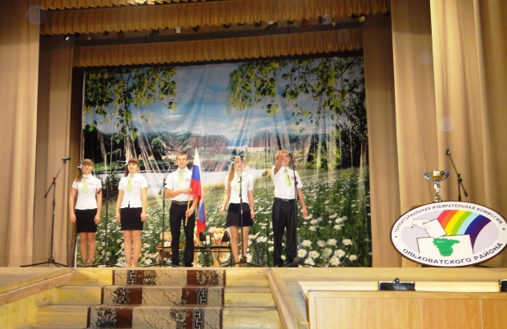

Фото 2

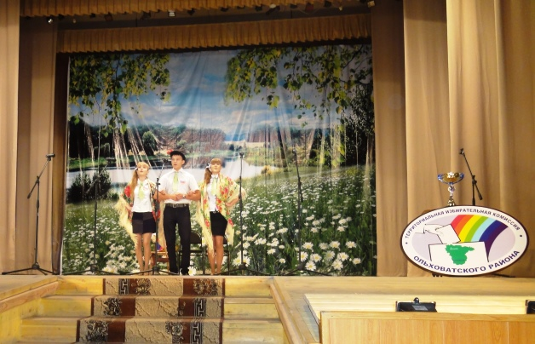

Фото 3

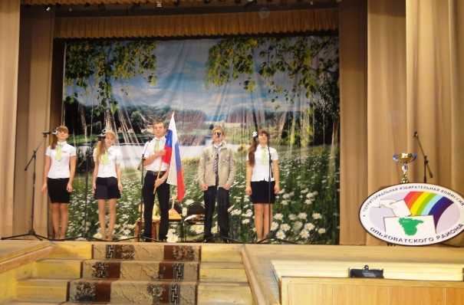

Фото 4

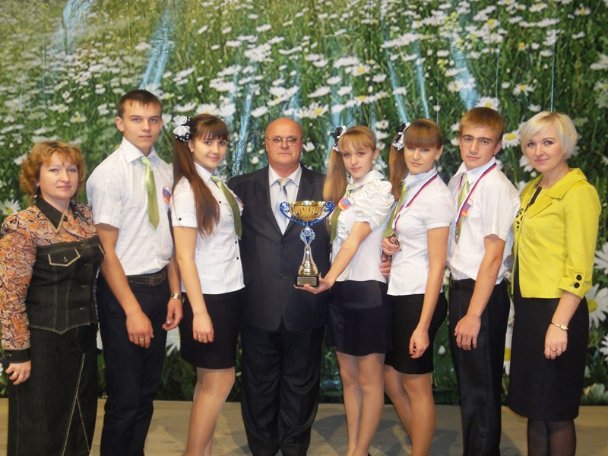

Мы – победители!

**Сценарий выступления команды «Новое поколение»**  **по теме «Основы избирательного законодательства», посвященной 20-летию избирательной системы РФ.**

**(2013 год)**

**Приветствие**

(на сцену выходит капитан команды, а затем девочки)

**Влад:** Добрый день, я капитан команды «Новое поколение».

Это лучшие девчонки Степнянской школы.

Поёт (рэп):

Ирина - наша гордость и честь,

Её наград просто не счесть,

Славит нашу школу и весь район,

Ира в теннисе - чемпион.

Елена - прекрасна и умна,

В спорте и танцах очень ловка,

Песни поёт и читает стихи,

Лучше девчонки и не найти!

Светлана - общительна и обаятельна,

На уроках очень старательна,

Школе приносит много побед,

Друзей не предаст, защитит от бед.

Женя – девчонка просто атас!

Ну, а поет она просто класс!

На турслете ей равных нет,

Ждем от нее дальнейших побед.

**Все девочки:** Влад обаятелен и артистичен,

Выручит всех, очень практичен,

- Ты поведи за собой, капитан!

Мы же – девчонки – как ураган!

**Влад:** Вот такие мы!

**Лена:** Мы не любим скучать!

**Все:** Мы любим играть!

**Ира:** В теннис.

**Женя:** В волейбол.

**Света:** Мы участники проектов и различных олимпиад.

**Влад:** А особенно мы любим участвовать в олимпиаде по избирательному праву.

**Лена:** Команда нашей школы на протяжении 3-х лет является лидером.

**Женя:** Мы не подведем наших ребят!

**Света:** Мы берем с них пример!

**Ира:** Мы как они!

**Все:** Любим свое село.

**Влад:** Свой Ольховатский край.

**Все:** Любим свою Россию!

*Песня*

*Нет времени ждать, все хочется знать, все нужно успеть!*

*Свободным быть, Россию любить нужно мне и тебе.*

*Мой выбор со мной, мой выбор прямой, иди, голосуй.*

*РЭП………………….*

*Припев:*

*Каким ты будешь новый век,*

*Зависит от нас и ждет нас успех.*

*В твоих руках судьба страны,*

*Мы помнить должны, мы помнить должны.*

**Домашнее задание**

(вывеска «НИИ ВТБ – Выбор – твое будущее»)

**Влад:** Давайте представим, что в России открылся новый институт, необычный «НИИ ВТБ – Выбор - твое будущее». Ведь накоплен большой опыт, уже 20 лет существует избирательная система РФ.

**Женя:** И сразу хочу представить директора этого института - Выбора Выборовича Выборного.

**Влад:** Институт занимается очень важной работой, мы пытаемся помочь населению ответить на многие вопросы избирательного права.

**Женя:** Выборы - за кого?

Выборы – зачем?

Выборы, выборы – ой, совсем запуталась, в голове просто каша?

**Влад:** А вот чтобы не было каши приглашаю всех на экскурсию в НИИ ВТБ – Выборы – твое будущее.

**Женя:** Итак, приглашаем всех в отдел предвыборной кампании на дебаты.

(выходят две девочки с трибунами для участия в дебатах).

**Лена:** Мы – депутаты, какие тут дебаты!

**Ира:** Спешила на такси.

**Женя:** Подруга, умоляю, не ври, не ври, не ври!

**Ира:** Ну ладно, не важно, на БМВ – опасно, я на ПЭЖО, ну ладно, дебаты начинай!

(поют поочередно)

*Песня (на мотив «О боже, какой мужчина!»)*

*Я в политике совсем недавно,*

*Изменила свою реальность.*

*Обещаю всем поднять зарплату*

*И не хвастать своим мандатом.*

*Я говорю, твои слова фальшивы,*

*У тебя не хватит силы.*

*Блок моей партии не уступит,*

*Сбудутся все мечты.*

***Припев: (вместе)***

*О боже, какие страсти!*

*Депутаты хотят власти.*

*Народ доверять нам должен,*

*Мы сможем, мы сможем!*

(уходят)

**Влад:** Откуда мы узнаем о проводимых выборах? Ну конечно, это СМИ. Идем в отдел связей со средствами массовой информации.

(выходит корреспондент)

**Лена:** Добрый день, я корреспондент газеты НИИ ВТБ «Классный выбор». Чтобы стать настоящим избирателем надо с детства знать, что такое выборы, как они проходят, и что каждый гражданин России обязан поучаствовать в выборах. Давайте посмотрим репортаж из небольшой сельской школы.

(идет просмотр видеосюжета, интервью с учащимися школы о выборах)

*(звучит веселая музыка, исполняются частушки)*

***Вместе:*** *Эх, ребята, эх, девчата,*

*Пропоем частушки.*

*В нашей школе каждый знает,*

*Выбор – не игрушки!*

***Женя:*** *Приходи голосовать,*

*Если восемнадцать.*

*Ну а если не придешь,*

*Всю страну ты подведешь.*

***Света:*** *Я живу в стране - Россия*

*И ее я – гражданин.*

*И своей страны законы*

*Должна знать я как один.*

***Ира:*** *Депутаты приезжают,*

*С ними мы встречаемся.*

*Все о выборах расскажут,*

*С ними мы общаемся.*

***Женя:*** *О политике расскажет*

*И найти на все ответ*

*Нам, конечно, СМИ поможет*

*И любимый интернет.*

***Вместе:*** *В общем надо не лениться*

*И без устали трудиться,*

*Для своей родной страны*

*Много сделать мы должны.*

**Влад:** А сейчас для вас подарок. Мы открыли новый отдел, отдел поздравлений. Ведь у нас сегодня юбилей – 20 лет избирательской системе РФ.

*Песня (на мотив «Гадалка»)*

(выходят девочки переодетые в цыганок)

*Ежедневно меняется мода,*

*И покуда стоит белый свет.*

*Мы на выборы снова приходим,*

*Чтобы дать однозначный ответ.*

*20 лет существует система,*

*И поистине срок уж велик.*

*Ты на выборы жми поскорее*

*И бросай всем друзьям громкий клик.*

*Припев:*

*Ну что сказать, ну что сказать,*

*Пришли поздравить с датой*

*Лучших всех своих друзей,*

*А ну-ка, веселей!*

*Давай же вспомнить тех людей,*

*Кто призывал народ голосовать.*

*И вот опять они сегодня с нами.*

Фамилии:……………………..

**Женя:** Я участвую в олимпиаде по избирательному праву первый раз, я поняла, мне это нужно, мне это интересно.

**Влад:** И совсем не важно, что мы все разные и по-разному смотрим на жизнь.

**Ира:** Но все мы понимаем, что Родина у нас одна.

**Лена:** Что ее будущее будем строить мы – молодые!

**Света:** И всем нам дано великое право – выбирать.

**Женя:** Выбирать великих людей, которым мы доверяем великую страну.

**Влад:** С таким нежным красивым именем – Россия!

*Песня (Моя Россия, Непоседы)*

*Я мечтаю быть полезным для страны,*

*И хочу я, чтоб сбывались все мечты.*

*Это важно, это очень важно мне и моей стране.*

*Припев:*

*Моя Россия, моя страна,*

*Ты так красива во все годы, все времена.*

*Моя Россия, мои друзья,*

*Дай бог нам силы, мы вместе одна семья.*